|  |  |  |  |  |  |  |  |  |
| --- | --- | --- | --- | --- | --- | --- | --- | --- |
| Ngày soạn | 23/11/2024 | | | | | | | |
| Tiết PPCT | 15 | 16 | 15 | 16 | 15 | 16 | 15 | 16 |
| Ngày dạy | 16/12/2024 | 23/12/2024 | 09/12/2024 | 16/12/2024 | 09/12/2024 | 16/12/2024 | 16/12/2024 | 23/12/2024 |
| **Lớp/tiết** | 7A/ Tiết 4 | 7A/ Tiết 4 | 7B/ Tiết 3 | 7B/ Tiết 3 | 7C/ Tiết 3 | 7C/ Tiết 3 | 7D/ Tiết 5 | 7D/ Tiết 5 |
| **Buổi dạy** | Sáng | Sáng | Sáng | Sáng | Sáng | Sáng | Sáng | Sáng |

**Tiết 15, 16**

**BÀI 8. CÔNG CỤ HỖ TRỢ TÍNH TOÁN**

Tin học Lớp 7

Thời gian thực hiện: 02 tiết

**I. MỤC TIÊU**

**1. Về kiến thức:**

- HS thực hiện được một số phép toán thông dụng, sử dụng được một số hàm đơn giản: MAX, MIN, AVERAGE, COUNT,…

**2. Về năng lực:**

***2.1. Năng lực chung***

- Năng lực tự chủ, tự học: chủ động và tích cực thực hiện nhiệm vụ học tập; vận dụng được những kiến thức, kĩ năng đã học để hoàn thành nhiệm vụ.

- Năng lực giao tiếp và hợp tác: hiểu được mục đích giao tiếpvà giao tiếp hiệu quả trong hoạt động nhóm.

- Năng lực giải quyết vấn đề và sáng tạo: tổng hợp, sắp xếp được các sản phẩm đã có thành một sản phẩm số hoàn chỉnh. Sử dụng được một số hàm cơ bản hỗ trợ tính toán bằng công thức, giải quyết được các bài toán thực tế đơn giản.

***2.2. Năng lực Tin học***

- Sử dụng đúng các thiết bị, phần mềm thông dụng, mạng máy tính để hoàn thành nhiệm vụ học tập của Chủ đề. (NLa)

- Sử dụng môi trường mạng máy tính để tìm kiếm, thu thập, lưu trữ thông tin phù hợp bổ sung cho nội dung của bài trình chiếu. (NLd)

- Giải quyết vấn đề với sự trợ giúp của công nghệ thông tin. (NLe)

***2.3. Các năng lực khác***

- Năng lực ngôn ngữ, năng lực thẩm mĩ: thể hiện thông qua trình bày bài tập nhóm

**3. Về phẩm chất:**

- Nhân ái: tôn trọng sự khác biệt giữa các cá nhân

- Chăm chỉ: cố gắng vươn lên hoàn thành nhiệm vụ học tập, có ý thức vận dụng kiến thức đã học để giải quyết nhiệm vụ học tập.

- Trách nhiệm: có thói quen giữ gìn sức khỏe, tuân thủ các nguyên tắc an toàn về điện khi sử dụng các thiết bị CNTT. Bảo vệ thông tin của bạn bè, thầy cô khi giao tiếp trong môi trường số.

**II. THIẾT BỊ DẠY HỌC VÀ HỌC LIỆU**

**1. Giáo viên:**

- Giáo án, các đồ dùng dạy học cần thiết, phòng máy tính.

- Tệp THXanh-3.xlsx để sẵn sàng cho bài thực hành

**2. Học sinh:** Đồ dùng học tập, tệp THXanh-3.xlsx để sẵn sàng cho bài thực hành

**III. TIẾN TRÌNH DẠY HỌC**

**1. HOẠT ĐỘNG KHỞI ĐỘNG**

*a) Mục tiêu*: Làm quen với các công thức, biểu thức đã biết để có thể hiểu được nội dung chính của bài học là các hàm trên phần mềm bảng tính

*b) Nội dung*: GV đưa ra các công thức quen thuộc để học sinh liên hệ nội dung bài học

*c) Sản phẩm*: HS đưa ra được nội dung chính của bài học

*d) Tổ chức thực hiện*:

**Bước 1: Chuyển giao nhiệm vụ**

**-** GV cho HS quan sát bảng dự án trường học sinh. Yêu cầu HS hoạt động nhóm đôi xây dựng công thức tính tổng số từng loại cây?

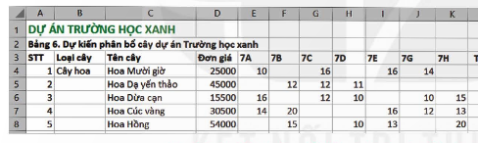

**Bước 2: Thực hiện nhiệm vụ**

**-** Học sinh thảo luận nhóm đôi và trả lời câu hỏi

**Bước 3: Báo cáo và thảo luận**

**-**  GV gọi HS trong nhóm trả lời, HS nhóm khác nhận xét, bổ sung.

**Bước 4:** **Kết luận và nhận định**

**-** GV nhận xét kết quả của HS, dẫn dắt vào bài học

**2. HOẠT ĐỘNG HÌNH THÀNH KIẾN THỨC**

**a. Hoạt động 1: Hàm trong bảng tính**

*a) Mục tiêu:*  Hs nhận biết được khái niệm hàm trên bảng tính, phân biệt được tên hàm, tham số của hàm, ý nghĩa của hàm và cách viết hàm và biết được cách sử dụng hàm trong công thức.

*b) Nội dung:* Yêu cầu học sinh hãy quan sát công thức là hàm trong hình 8.1 và hình 8.2 để nhận biết được tên hàm, ý nghĩa của hàm, các tham số của hàm.

*c) Sản phẩm:* Nội dung trả lời câu hỏi của học sinh trong vở

*d) Tổ chức thực hiện:*

**Bước 1: Chuyển giao nhiệm vụ**

**-** GV yêu cầu HS quan sát công thức là hàm trong hình 8.1 và hình 8.2 (chú ý quan sát kĩ công thức trong vùng dữ liệu) hoạt động nhóm vận dụng kĩ thuật động não trả lời hoạt động 1.

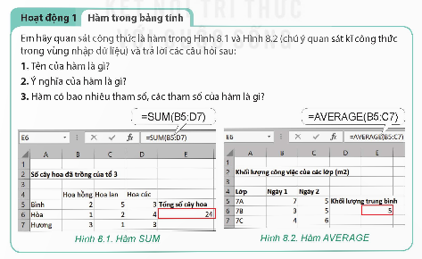

- GV yêu cầu HS hoạt động cá nhân/cặp đôi trả lời: Qua ví dụ trên, em hãy cho biết mỗi hàm trong bảng tính sẽ được xác định bởi những yếu tố nào? Cách sử dụng hàm trong phần mềm bảng tính.

- GV yêu cầu HS thực hiện hoạt động đọc để làm bài tập củng cố sgk tr 41

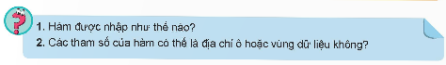

**Bước 2: Thực hiện nhiệm vụ**

**-** HS hoạt động nhóm hoàn thành hoạt động 1.

- Học sinh hoạt động cá nhân/ nhóm đôi hoàn thành bài tập củng cố sgk tr 41

**Bước 3: Báo cáo và thảo luận**

**-** GV gọi HS trong nhóm trả lời, HS nhóm khác nhận xét, bổ sung.

**Bước 4:** **Kết luận và nhận định**

- GV đánh giá kết quả của HS, chốt lại kiến thức

Ghi nhớ:

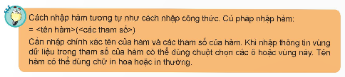

**b. Hoạt động 2: Làm quen với một số hàm tính toán đơn giản**

*a) Mục tiêu:*

- HS làm quen với một số hàm cơ bản hỗ trợ tính toán như: SUM, AVERAGE, MAX, MIN, COUNT.

- HS biết được ý nghĩa của một số hàm tính toán đơn giản như tính tổng, min, max, giá trị trung bình, đếm

*b) Nội dung:*

*-* Yêu cầu học sinh quan sát trang tính Dự kiến phân bổ cây hoa cho các lớp, tính toán để trả lời các câu hỏi như trên hình 8.5 qua 2 cách tính bằng tay và tính toán trên phần mềm bảng tính. Qua ví dụ đó đưa ra cú pháp và ý nghĩa của các hàm thông dụng trên

*c) Sản phẩm:* Thực hiện tính toán trên bảng dữ liệu hình 8.5 và bảng cú pháp, ý nghĩa một số hàm thông dụng

*d) Tổ chức thực hiện:*

**Bước 1: Chuyển giao nhiệm vụ**

- GV yêu cầu HS đọc và tìm hiểu các hàm thông dụng trong SGK, thảo luận nhóm trả lời các câu hỏi trên hình 8.5. Một số nhóm có nhiệm vụ thực hiện công thức tính bằng tay, một số nhóm sẽ nhập công thức trên máy tính sau đó so sánh kết quả thực hiện

- HS hoàn thiện bản cú pháp một số hàm

|  |  |  |  |  |
| --- | --- | --- | --- | --- |
| **STT** | **Tên hàm** | **Cách viết** | **Ý Nghĩa** | **Ví dụ** |
|  |  |  |  |  |
|  |  |  |  |  |

- GV yêu cầu HS thực hiện hoạt động đọc để làm bài tập củng cố sgk tr 43

**Bước 2: Thực hiện nhiệm vụ**

**-** HS hoạt động nhóm hoàn thành nhiệm vụ

- Học sinh hoạt động cá nhân/ nhóm đôi hoàn thành bài tập củng cố sgk tr 43

**Bước 3: Báo cáo và thảo luận**

**-** GV tổ chức cho HS trả lời, nhận xét

**Bước 4:** **Kết luận và nhận định**

- GV nhấn mạnh lại bảng cú pháp một số hàm và cho hs trả lời câu hỏi sau để lưu một số lỗi hay mắc phải khi sử dụng hàm

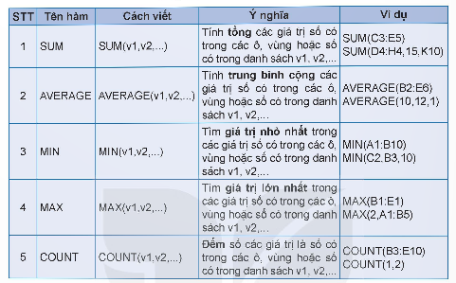

**c. Hoạt động 3: Thực hành: Tính toán trên dữ liệu trồng cây thực tế**

*a) Mục tiêu*:

- Hs thực hành để hoàn thiện bảng dữ liệu Bảng 4- Dự kiến phân bổ cây cho các lớp (Trang tính 4)

*b) Nội dung:*

*-* GV hướng dẫn HS thực hành theo đúng các bước đã mô tả trong SGK.

*c) Sản phẩm:* Hoàn thiện Trang tính 4.Dự kiến kết quả

*d) Tổ chức thực hiện:*

**Bước 1: Chuyển giao nhiệm vụ**

**-** GV hướng dẫn chi tiết cho hs nhập trang tính 4 – hình 8.6 theo yêu cầu

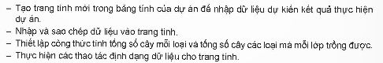

**Bước 2: Thực hiện nhiệm vụ**

-HS thực hiện thao tác trên máy tính theo hướng dẫn.

**Bước 3: Báo cáo và thảo luận**

**-** HS trình bày trang tính 2 sau khi hoàn thiện theo yêu cầu

- Nếu HS chưa hoàn thiện thì có thể cho HS về nhà hoàn thiện.

**Bước 4:** **Kết luận và nhận định**

**-** GV đánh giá kết quả của HS và đưa ra kết luận

**3. HOẠT ĐỘNG LUYỆN TẬP**

a) *Mục tiêu:* HS trả lời các câu hỏi phần luyện tập và thực hành trên bảng 4 Dự kiến phân bổ cây cho các lớp để trả lời câu hỏi

b) *Nội dung*: GV hướng dẫn HS thực hành theo đúng các bước đã mô tả trong SGK.

c) *Sản phẩm*:

- Nội dung câu trả lời của các câu hỏi phần luyện tập

d) *Tổ chức thực hiện*:

**Bước 1: Chuyển giao nhiệm vụ**

- GV hướng dẫn và yêu cầu HS thực hiện nhiệm vụ phần luyện tập trang 44 SGK

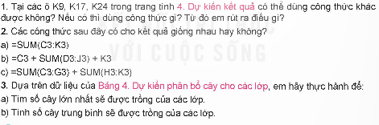

**Bước 2: Thực hiện nhiệm vụ**

- HS thực hiện thao tác trên máy tính theo hướng dẫn.

**Bước 3: Báo cáo và thảo luận**

- HS trình bày trang tính 3 sau khi hoàn thiện theo yêu cầu.

**Bước 4:** **Kết luận và nhận định**

- GV đánh giá kết quả của HS và đưa ra kết luận

**4. HOẠT ĐỘNG VẬN DUNG**

*a) Mục tiêu:*

- HS vận dụng được kiến thức để giải quyết bài tập SGK phần vận dụng trang 44

*b) Nội dung*: GV yêu cầu HS trả lời câu hỏi và thực hành theo yêu cầu của đề bài

*c) Sản phẩm:* Kết quả câu trả lời câu 1 và bảng tính Dientichrung.xlsx

*d) Tổ chức thực hiện:*

**Bước 1: Chuyển giao nhiệm vụ**

- GV giao bài tập vận dụng trong sgk tr 38 cho HS thực hiện ngoài giờ học trên lớp. HS gửi sản phẩm qua hòm thư hoặc không gian lưu trữ trên mạng được GV qui định.

**Bước 2: Thực hiện nhiệm vụ**

- HS thực hiện bài tập ngoài giờ lên lớp và gửi sản phẩm qua hòm thư hoặc không gian lưu trữ trên mạng được GV qui định

**Bước 3: Báo cáo và thảo luận**

- GV tổ chức chia sẻ và đánh giá kết quả làm bài của HS ở thời điểm phù hợp của những tiết học tiếp theo.

**Bước 4:** **Kết luận và nhận định**

- GV đánh giá kết quả của HS và rút kinh nghiệm chung trong quá trình học sinh thực hành.

**\* Hướng dẫn tự học tại nhà**

- Xem lại các bài tập đã làm trong tiết học.

- Chuẩn bị bài mới: đọc trước nội dung bài 9: Trình bày bảng tính

**IV. KẾ HOẠCH ĐÁNH GIÁ**

|  |  |  |  |
| --- | --- | --- | --- |
| **Hình thức đánh giá** | **Phương pháp**  **đánh giá** | **Công cụ đánh giá** | **Ghi Chú** |
| - Thu hút được sự tham gia tích cực của người học  - Tạo cơ hội thực hành cho người học | - Hấp dẫn, sinh động  - Thu hút được sự tham gia tích cực của người học  - Phù hợp với mục tiêu, nội dung | - Báo cáo thực hiện công việc.  - Phiếu học tập  - Hệ thống câu hỏi và bài tập |  |

**V. RÚT KINH NGHIỆM**

..............................................................................................................................................................................................................................................................................................